**Hướng dẫn tích hợp PayOS với Ngrok cho dự án Go-Phone**

**1. Giới thiệu**

* [**PayOS**](https://payos.vn/docs/): Cổng thanh toán trực tuyến, được tích hợp vào dự án Go-Phone để xử lý giao dịch.
* [**Ngrok**](https://ngrok.com/): Công cụ tạo tunnel từ internet vào máy local, cho phép PayOS gửi webhook về local.

**2. Setup PayOS**

**2.1 Tạo tài khoản và lấy API key**

1. [Đăng ký](https://payos.vn/docs/huong-dan-su-dung/tao-tai-khoan-payos) tài khoản PayOS (link tham khảo: <https://payos.vn/docs/huong-dan-su-dung/tao-tai-khoan-payos>).
2. Vào trang quản trị PayOS Developer, tạo **Client ID**, **API Key** và **Checksum Key**.

**2.2 Cấu hình trong .env**

Trong file **.env**, cấu hình:

# PayOS  
PAYOS_CLIENT_ID=<<Your Client ID>>  
PAYOS_API_KEY=<<Your Api Key>>  
PAYOS_CHECKSUM_KEY=<<Your Checksum Key>>

**3. Setup Ngrok**

**3.1 Cài đặt Ngrok**

* Tải về từ <https://ngrok.com/download>.
* Video hướng dẫn cài đặt và auth token của Ngrok: <https://www.youtube.com/watch?v=aFwrNSfthxU>

**3.2 Mở tunnel**

Go-Phone chạy trên cổng 8888. Để PayOS gọi webhook về local:

$: ngrok http 8888

Ngrok sẽ tạo một URL dạng:

https://<random-id>.ngrok-free.app

**3.3 Cập nhật URL webhook trong PayOS**

* Vào dashboard PayOS.
* Cập nhật URL webhook thành:

https://<random-id>.ngrok-free.app/api/webhooks/payos

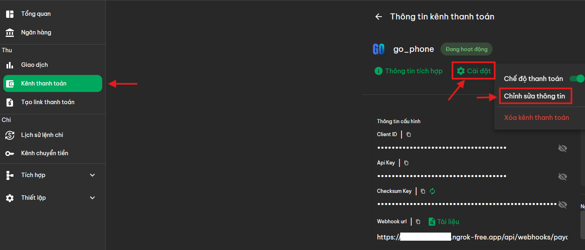

**4. Kiểm thử**

**4.1 Tạo đơn hàng test**

* Gọi API tạo đơn hàng từ Postman:

POST http://localhost:8888/api/v1/payment/create

* Trả về URL thanh toán của PayOS.

**4.2 Thanh toán thử**

* Truy cập URL trả về, chọn phương thức thanh toán test.

**4.3 Kiểm tra webhook**

* Sau khi thanh toán thành công, PayOS sẽ gọi webhook đến địa chỉ Ngrok.
* Kiểm tra log ứng dụng bằng:

docker logs -f go_phone-app

* Đảm bảo log hiển thị dữ liệu webhook.

**5. Các lỗi thường gặp**

**5.1 Webhook không được gọi**

* Nguyên nhân: Ngrok chưa chạy hoặc URL webhook chưa được cập nhật trong PayOS.
* Cách xử lý: Kiểm tra lại tunnel Ngrok và cập nhật webhook URL.

**5.2 Lỗi xác thực checksum**

* Nguyên nhân: Sai checksum-key hoặc dữ liệu payload bị chỉnh sửa.
* Cách xử lý: Đảm bảo key trong application.yml đúng và code verify checksum chính xác.

**5.3 Ứng dụng không kết nối PayOS**

* Nguyên nhân: Sai client-id hoặc api-key.
* Cách xử lý: Kiểm tra lại thông tin trong dashboard PayOS.